**The World of Hans Zimmer – An Immersive Symphony. The ​  
​Theatre Experience**

Spectera-pioniers Werner Schmidl en Thorben Ströhlein testen het breedband draadloos systeem

**De wereldpremière van ’The World of Hans Zimmer - An Immersive Symphony. The Theatre Experience’ nam het publiek van het Metronom Theater Oberhausen mee op een indrukwekkende muzikale reis door het werk van deze buitengewone filmcomponist. De megasuccesvolle show, die voorgesteld werd door Semmel Concerts en begeleid werd met adembenemende licht-, geluids- en podiumtechnologie van Satis & Fy, wist meer dan 22.000 fans op 15 uitverkochte concerten tussen 23 januari en 2 maart te betoveren. Hans Zimmer zelf sprak het publiek toe in de gedaante van een meer dan levensgrote, driedimensionele projectie. Achter de schermen verwelkomden monitortechnicus Thorben Ströhlein en RF-manager Werner Schmidl ook een speciale technische gast: Sennheisers Spectera, dat ze gebruikten om de muzikanten van in-ear en line/mic-signalen te voorzien, als onderdeel van het Spectera Pioneer Program.**

[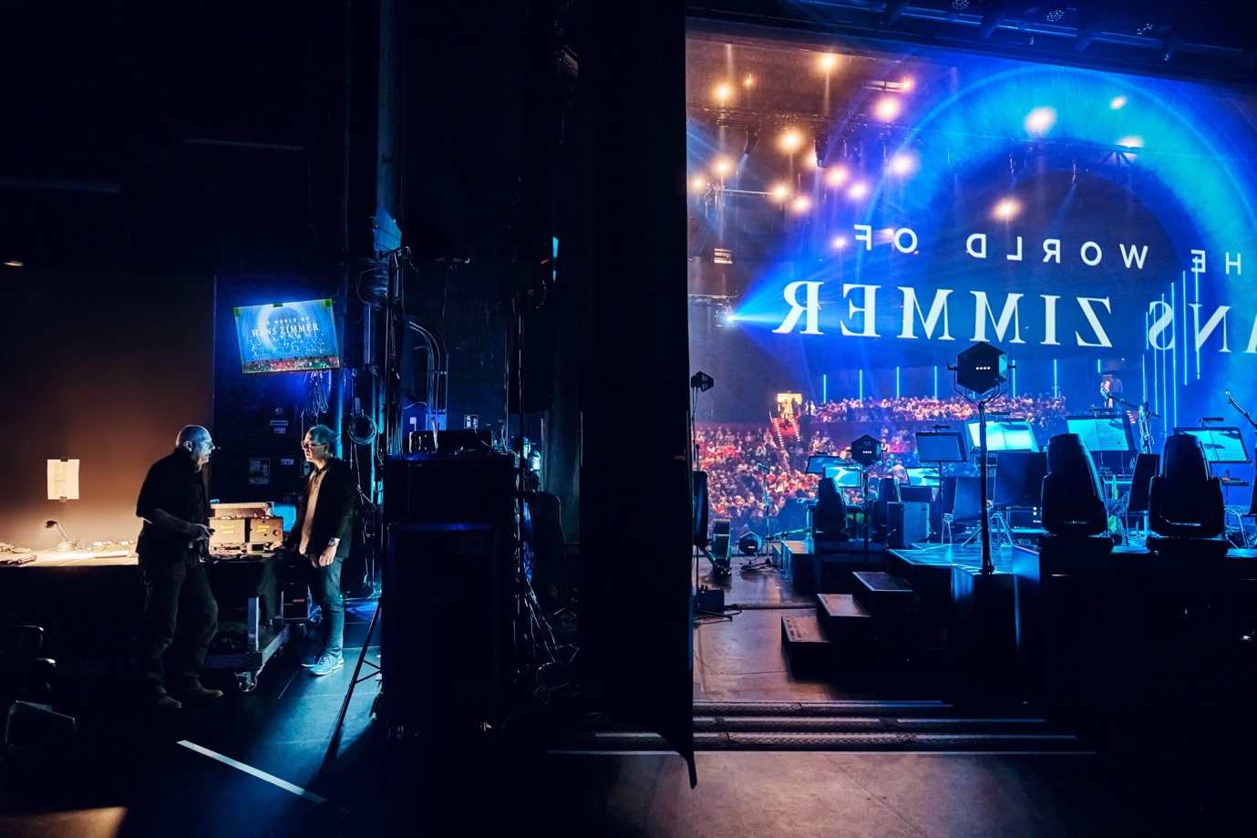](https://cdn.uc.assets.prezly.com/9baf4dec-b2d9-4cda-9436-9854f4afb8b9/Spectera_Product_Shot_In_Use_Hans-Zimmer_08_mr.jpg)Werner Schmidl (links) en Holger Schwark backstage voor het begin van de show

Het contact met het Pioneer Program werd tot stand gebracht door Holger Schwark, die de FOH-engineer was en die, samen met Colin Pink en Christian Steinhäuser, ook de sounddesigner was voor deze unieke muziekproductie die Hans Zimmer samenstelde.

Dit leidde ertoe dat Per Witte van Sennheiser een Spectera Base Station en een dozijn bidirectionele 1,4GHz-bodypacks meenam naar de repetities in Oberhausen in januari – gecombineerd met een technische introductie in het systeem door Gerhard Spyra, Technical Application Engineer. Monitortechnicus Ströhlein lacht: “Je zou misschien kunnen zeggen dat we in het diepe werden gegooid omdat we niet zoveel tijd hadden om ons voor te bereiden. Maar in feite was het helemaal geen probleem aangezien het systeem relatief makkelijk te installeren was.”

[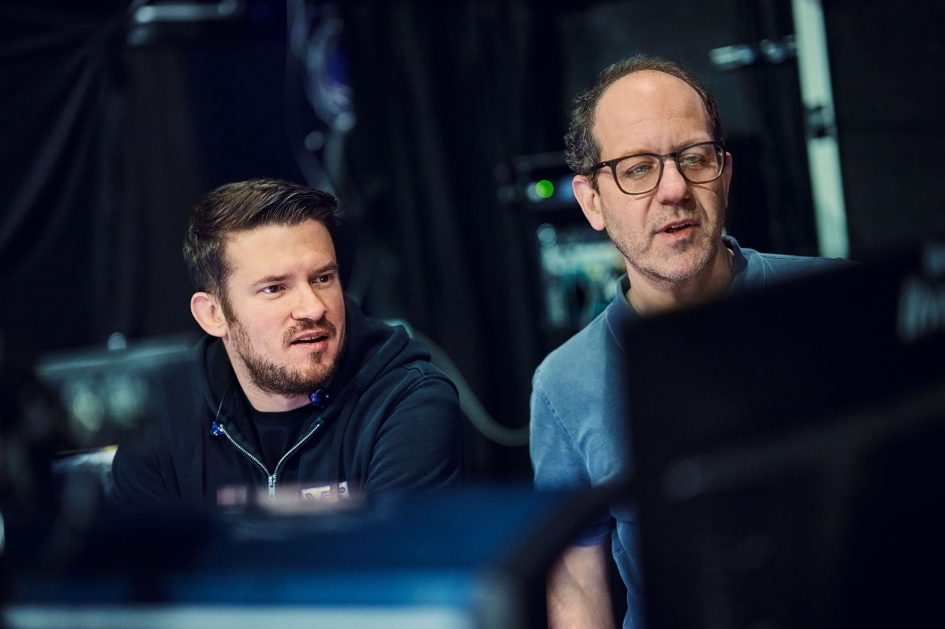](https://cdn.uc.assets.prezly.com/b714f985-a31c-4757-9193-6ecf0a86b3ee/Spectera_Product_Shot_In_Use_Hans-Zimmer_01_mr.jpg)Monitortechnicus Thorben Ströhlein (links) en sounddesigner Holger Schwark

**Première voor de technologie – en voor de RF-manager**

Een opmerkelijk kenmerk van deze Spectera-test was het feit dat het Werner Schmidls eerste job ooit als RF-manager was. “Normaal ben ik verantwoordelijk voor het FOH-systeem, iets wat ik bijvoorbeeld heel wat jaren voor Peter Maffay deed. Natuurlijk moest ik nu en dan tijdens mijn carrière ook draadloze systemen verzorgen. Maar dit is eigenlijk mijn eerste grote opdracht als RF-manager. Op de locatie scande ik de RF-omgeving met een Spectera-antenne en het was absoluut geen probleem om de frequenties te vinden. Het is allemaal heel gemakkelijk!”

“En dat geldt ook voor de bodypacks: het is allemaal erg gebruiksvriendelijk”, voegt Ströhlein eraan toe. “Je steekt er gewoon de batterijen in en klaar!” De vier DAD-antennes werden direct bij de ledgordijnen geplaatst die het podium een immersieve ruimtelijkheid gaven, en zowel de muzikanten als het publliek meezogen in fascinerende werelden van licht en video.

[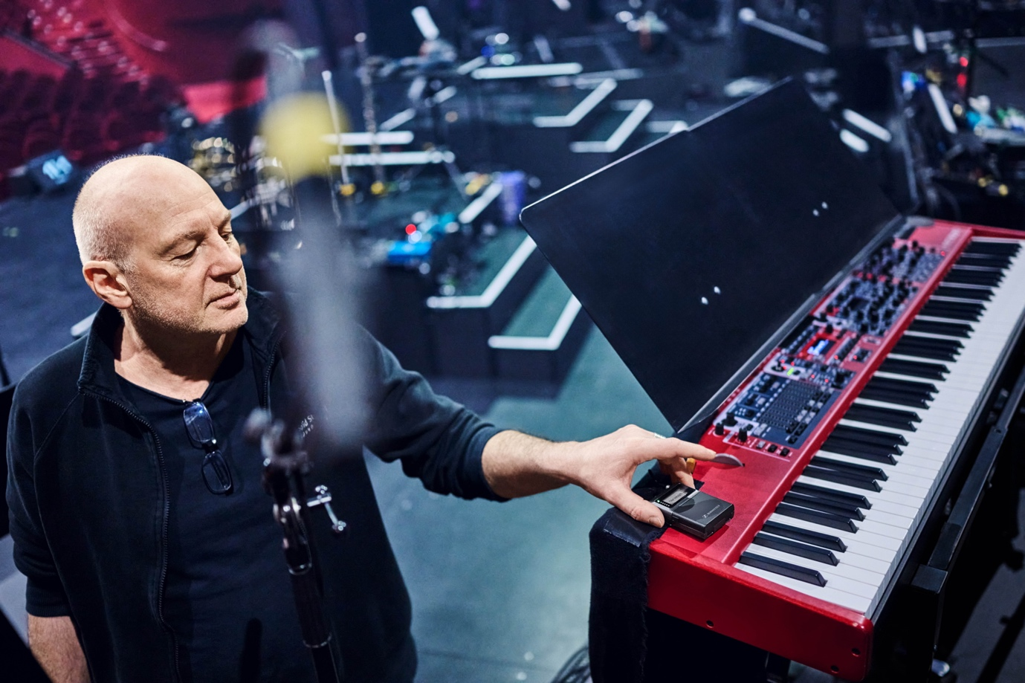](https://cdn.uc.assets.prezly.com/15a3f853-a60a-4de7-8695-f0178bbb710f/Spectera_Product_Shot_In_Use_Hans-Zimmer_02_mr.jpg)RF-manager Werner Schmidl

**Bidirectioneel – welja, waarom niet?**

Schmidl en Ströhlein hadden eeerst overwogen om Spectera enkel als in-ear systeem te gebruiken. “Maar toen dachten we: waarom zouden we de bidirectionele functie niet gebruiken? Tenslotte is dat een van de grootste voordelen die je kan hebben”, verduidelijkt Ströhlein.

Dus rustte Schmidl violiste Alexandra Tirsu, bassist Malte Winter, gitarist Julien Castanié en houtblazer Saulius Petreikis uit met Spectera-beltpacks voor zowel in-ear monitoring als line/mic-signalen. De ‘IEM only’-functie werd gebruikt door Ströhlein en door de vocalisten Carla Chamoun en Futurelove Sibanda, evenals de percussionisten Mareike Eidemüller en Benjamin Leuschner, Andreas Kurth op de drums, en Christoph Bönecker, de keyboardspeler, accordeonist en Muzikaal Directeur van de productie. Alles samen verwerkte Ströhlein in totaal 22 monitormixen.

[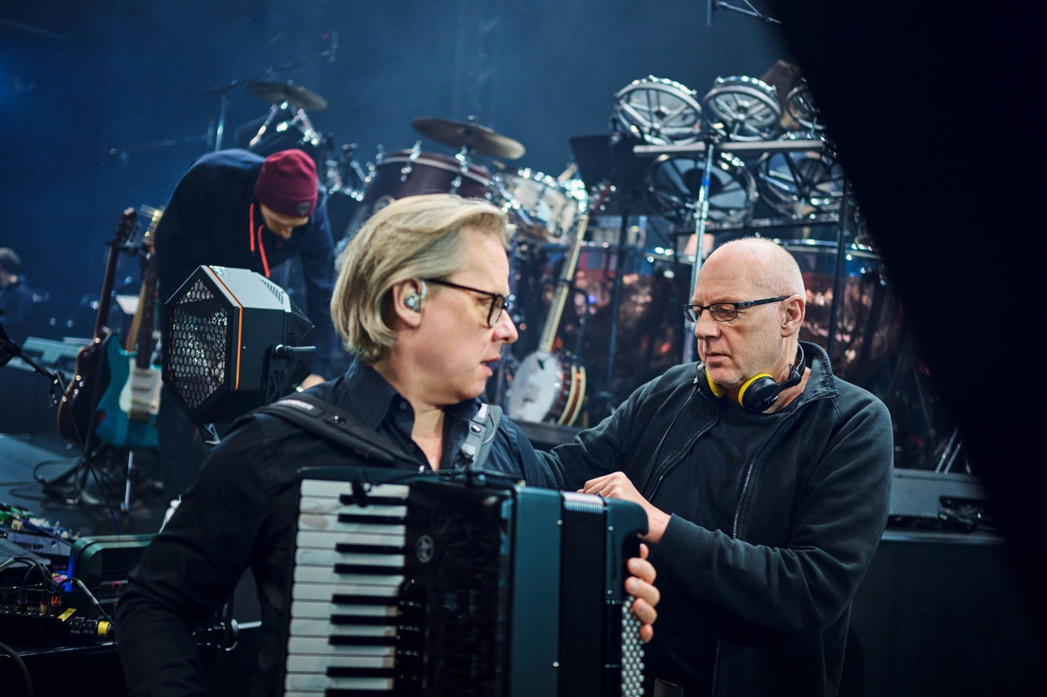](https://cdn.uc.assets.prezly.com/4859c696-9a99-481b-a9a1-d6422b4b63d8/Spectera_Product_Shot_In_Use_Hans-Zimmer_03_mr.jpg)Christoph Bönecker (links), Muzikaal Directeur van de productie, wordt bekabeld door Werner Schmidl

Schmidl installeerde de packs met behulp van de Spectera WebUI: “Ik was hier heel blij mee, omdat ik mijn iPad kon gebruiken. En dat niet alleen: het elimineert ook het risico op storingen na computerupdates.”

**‘Aha’-moment**

De in-ear transmissieprestaties van de bidirectionele Spectera-beltpacks maakten meteen indruk op diegenen die daarvoor enkel gewoon waren om analoge in-ear systemen te gebruiken. Thorben Ströhlein: “Er is geen ruis, het klinkt allemaal ongelooflijk goed en het geluid is ongelooflijk breed op de hoofdtelefoon. Het microfoonsignaal is ook heel goed. Alles klinkt gewoon zoals het hoort.”

[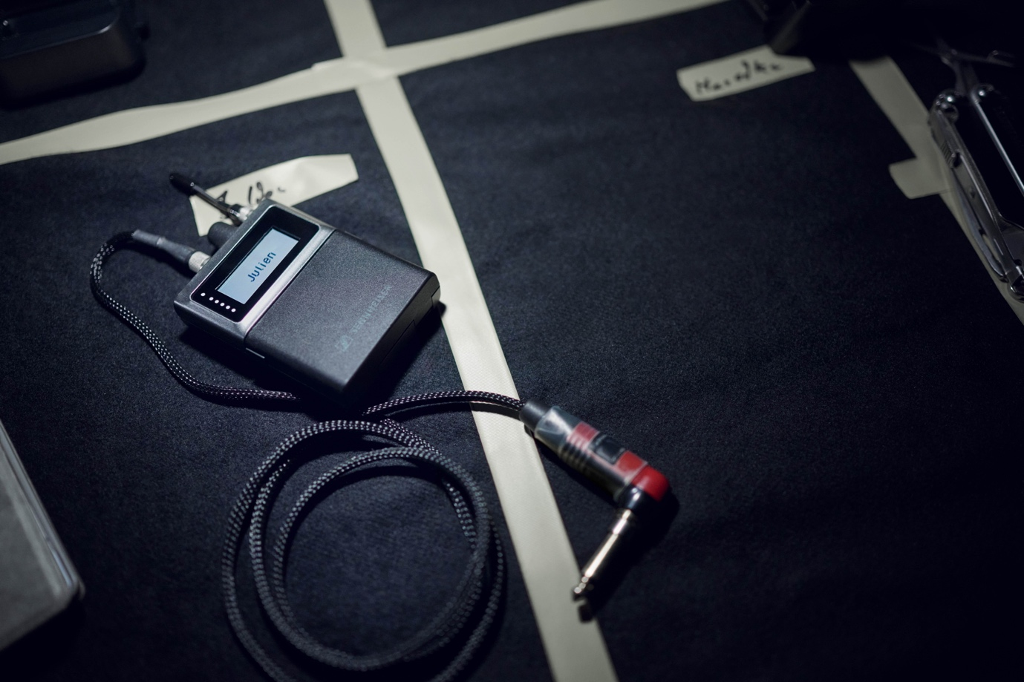](https://cdn.uc.assets.prezly.com/ce980a63-20e9-4e7c-9166-14065f12690b/Spectera_Product_Shot_In_Use_Hans-Zimmer_06_mr.jpg)Spectera-beltpack met een instrumentkabel

Als we vragen naar meer highlights van het systeem, heeft Schmidl zijn antwoord al klaar: “Het feit dat ik het in-ear volume van de packs in de software kan veranderen vind ik bijzonder fijn. Er waren een paar gevallen waar ik merkte dat het volume te hoog was en ik kon het aanpassen. Ik vind het ook geweldig dat ik me geen zorgen meer moet maken over het feit of er nog een frequentie moet worden toegevoegd.”

[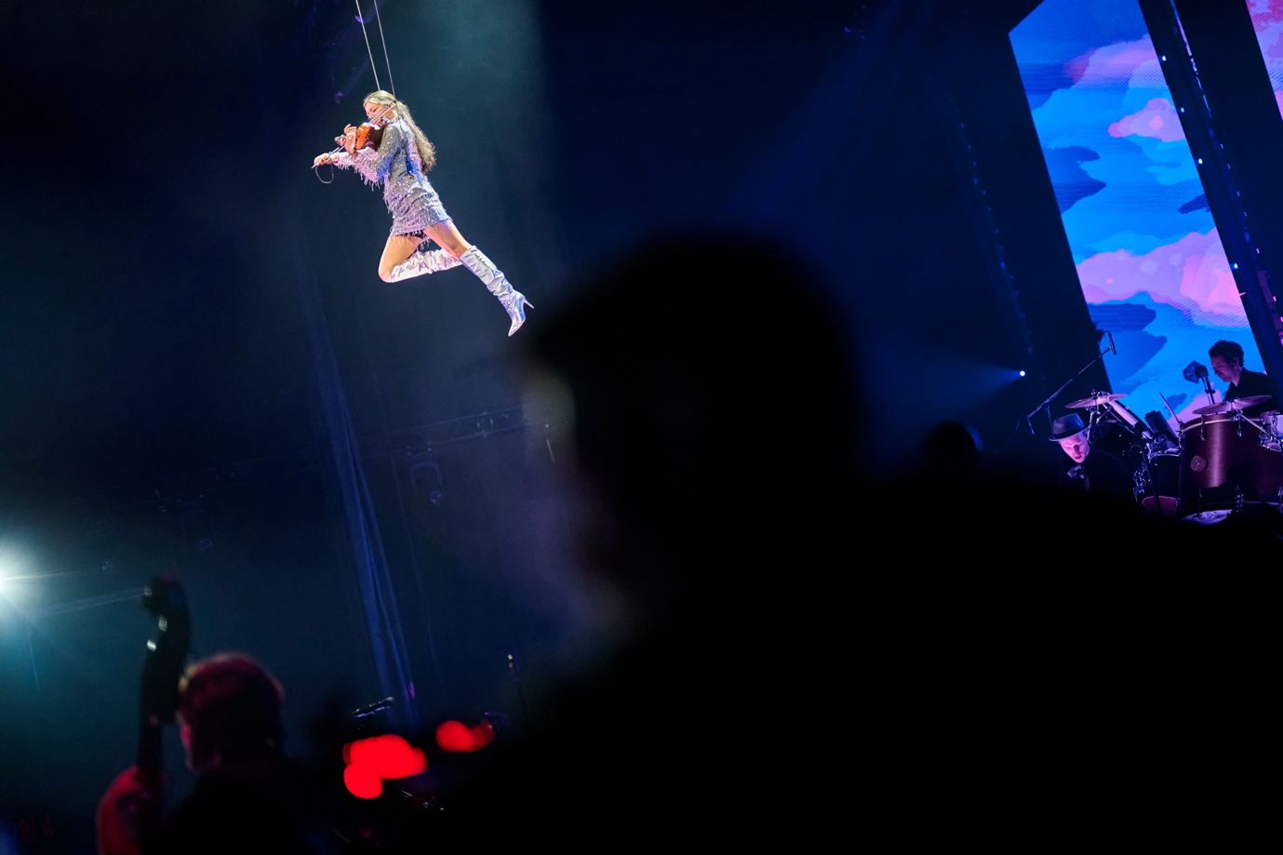](https://cdn.uc.assets.prezly.com/6decfff1-b478-461f-9987-2ce457087b88/Spectera_Product_Shot_In_Use_Hans-Zimmer_12_mr.jpg)Violiste Alexandra Tirsu bij haar virtuoze optreden hoog in de lucht

**Een evoluerend ecosysteem**

Schmidl en Ströhlein konden het Sennheiser-team ook waardevolle feedback leveren die bijdraagt aan de verdere ontwikkeling van het Spectera-ecosysteem, bijvoorbeeld wat betreft de eindeloze draaiknop voor het volume, de WebUI en hun verlangen naar een cue-functie. “Feedback zoals deze is enorm belangrijk voor ons, en stelt ons in staat om het systeem verder te perfectioneren, wat erg goed gaat via firmware-updates”, verklaart Witte. “Dit is exact waarvoor het Pioneer Program gecreëerd werd, en we zijn heel dankbaar voor de oprechte feedback.”

Aangezien dit een test was, had het Spectera-productieteam een volledig back-upsysteem klaarstaan op de achtergrond. Maar dat moest geen enkele keer gebruikt worden, en het team bleef bij Spectera voor alle shows. Ströhlein: “Met analoge systemen heb ik veel meer uitval, maar Spectera maakte de productie een pak gemakkelijker. Situaties als ‘elke keer dat ik mijn hoofd draai, is er ruis’, die komen gewoon niet meer voor. Zodra het groene licht aangaat, weet ik dat alles deftig functioneert. Zo kun je veel beter werken.”

De monitorexpert wil ook nog iets kwijt over de uitdagende frequentiesituatie: “In de VS is het voor een RF-manager moeilijker om een show binnen het frequentiespectrum te passen. Ik denk dat Spectera de zaken veel relaxter zal maken. Natuurlijk moet je ook de artiesten meekrijgen, omdat dit systeem anders werkt dan degene die ze tot dusver kenden. Maar de footprint van het systeem is absoluut niet te kloppen. En natuurlijk is het ook voor de performers geweldig, want die hebben voortaan nog maar één beltpack nodig.”

[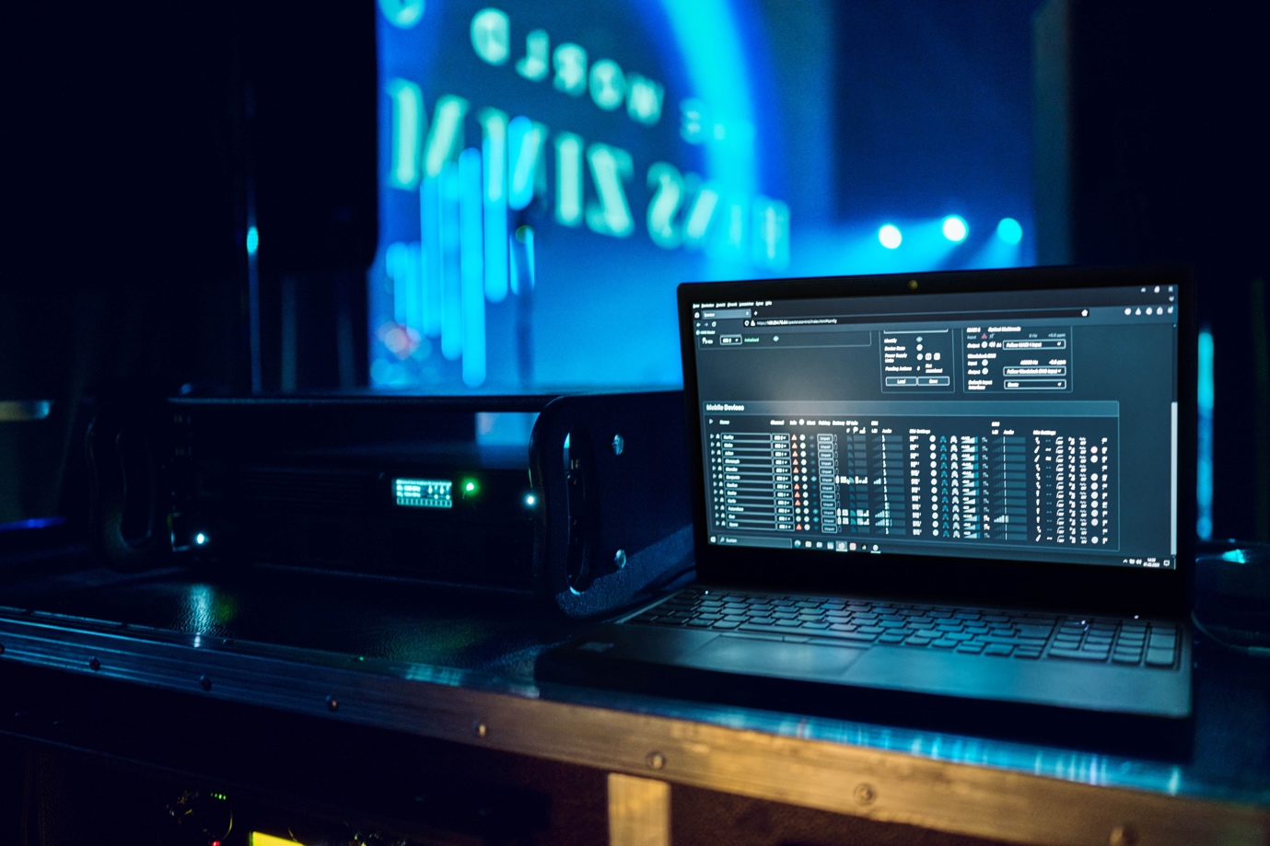](https://cdn.uc.assets.prezly.com/c43547e7-e6ef-425a-9d99-695a5bd1603d/Spectera_Product_Shot_In_Use_Hans-Zimmer_07_mr.jpg)Spectera: de footprint van het systeem is niet te kloppen

**Wereldpremière in Oberhausen**

Met ‘The World of Hans Zimmer – An Immersive Symphony’, heeft Semmel Concerts nog maar eens een feest voor ogen en oren gecreëerd, en vanuit Oberhausen zal het verder podia over de hele wereld veroveren. De unieke filmmuziek van Hans Zimmer, in combinatie met het theaterformat van de productie – met zijn grotere intimiteit en directheid – maakte een diepe en blijvende indruk op het publiek in Oberhausen. En de getalenteerde muzikanten leverden met hun vakkundig kunstenaarschap en het pure plezier dat ze hadden in hun optreden een werkelijk onvergetelijke show af.

Fragmenten en meningen over de concertervaring vind je bij Semmel Concerts TV: <https://www.youtube.com/watch?v=Plz6UuZZlxU>

De hogeresolutiebeelden uit dit mediabericht en extra beelden kunnen [hier](https://sennheiser-brandzone.com/share/u4jxuxfbCj6Qc4ye9yXG) gedownload worden. Beelden met medium resolutie kunnen hieronder gedownload worden.

|  |  |
| --- | --- |
| **Contact Local**  **TEAM LEWIS**  Jana Strouven  Tel : +32 473 66 35 79  [jana.strouven@teamlewis.com](mailto:jana.strouven@teamlewis.com) | **Contact Global**  **Sennheiser electronic GmbH & Co. KG**  Valentine Vialis  Communications and Local Coordinator France  Tel : 01 49 87 03 08  [valentine.vialis@sennheiser.com](mailto:valentine.vialis@sennheiser.com) |